РЕСПУБЛИКА БЕЛАРУСЬ

┌─────────────────────────┐
ПАСПОРТ │ │
воинского захоронения │ │
(захоронения жертв войн) │ 1103│
└─────────────────────────┘
(учетный номер)
Место и дата захоронения: Минская область, Минский район, Щомыслицкий сельсовет, агрогородок Щомыслица, 1944 год (область, район, город,
___________________________________________________________________________
сельсовет, населенный пункт, число, месяц, год)
2. Вид захоронения: братская могила
3. Охранная зона (границы захоронения): 10 х 7 м
4. Краткое описание захоронения и его состояние: гранитный обелиск высотой 2м.
2 гранитные надгробные плиты с именами погибших. Установлен в 1975г. Состояние хорошее.
___________________________
___________________________________________________________________________
5. Количество захороненных:

Всего | В том числе по категориям |  |  |  |  |  |  |  | Из них |  | Приме-  чание
 | военнослужащих |  | участников сопротивления |  | военнопленных |  | жертв войн
 | изве-  стных | неиз-  вест-  ных | изве-  стных | неиз-  вест-  ных | изве-  стных | неиз-  вест-  ных | изве-  стных | неиз-  вест-  ных | изве-  стных | неиз-  вест-  ных
140 | 22 | 112 | 0 | 0 | 0 | 0 | 3 | 3 | 25 | 115
6. Персональные сведения о захороненных:

N  п/п | Воинское звание | Фамилия | Собственное имя | Отчество (если таковое имеется) | Дата рождения | Дата гибели или смерти | Место первичного захоронения | Место службы | Место рождения и призыва
1 | Звание не известно | АРТЕМОВ |  |  |  |  | д. Щомыслица  (парк)
2 | Жертва войны | БЫСТРИМОВИЧ | ИОСИФ |  |  |  | д. Щомыслица  (парк)
3 | Рядовой | ВЕЛИЧКО | ИВАН | СТЕПАНОВИЧ | 1925 | 1944 | д. Щомыслица  (парк)
4 | Рядовой | ВЕРШИНСКИЙ |  |  |  | 1944 | д. Щомыслица  (парк)
5 | Сержант | ВИНОКУРОВ | ИВАН |  |  | 1944 | д. Щомыслица  (парк)
6 | Лейтенант | ВОРОБЬЕВ | ПЕТР | ЛЕОНТЬЕВИЧ | 1915 | 1944 | д. Щомыслица  (парк)
7 | Ст.лейтенант | ВРАЖОВСКИЙ | ВЛАДИМИР | ЯКОВЛЕВИЧ |  | 1944 | д. Щомыслица  (парк)
8 | Рядовой | ЗАЙЦЕВ | БОРИС | НИКОЛАЕВИЧ | 1914 | 1944 | д. Щомыслица(парк)
9 | Ефрейтор | ЗАКУТНЫЙ | НИКОЛАЙ | ИВАНОВИЧ | 1924 | 1944 | д. Щомыслица  (парк)
10 | Лейтенант | ЗВЕРЕВ | ВАСИЛИЙ | МИХАЙЛОВИЧ | 1911 | 1944 | д. Щомыслица  (парк)
11 | Мл.лейтенант | ИВНЕВ | НИКОЛАЙ | СЕРГЕЕВИЧ | 1924 | 1944 | д. Щомыслица  (парк)
12 | Ст.сержант | КЕРГОНИКОВ | НИКОЛАЙ | ИОСИФОВИЧ | 1924 | 1944 | д. Щомыслица  (парк)
13 | Рядовой | КЛЕЙМАН | ЛЕВ | ИСАЕВИЧ | 1914 | 1944 | д. Щомыслица  (парк)
14 | Красноармеец | КОЗОРЕЗ | ТРОФИМ | АКИМОВИЧ | 1905 | 1944 | д. Щомыслица  (парк)
15 | Жертва войны | КОСТЕЦКИЙ | ВИКЕНТИЙ | ИВАНОВИЧ | 1871 | 1941 | д. Щомыслица  (парк)
16 | Жертва войны | КРЕСИК | МАРИЯ |  |  | 1941 | д. Щомыслица  (парк)
17 | Ст.сержант | КРУПНИКОВ | Н | И |  | 1944 | д. Щомыслица  (парк)
18 | Мл.сержант | ЛЕВИЦКИЙ | ВЛАДИМИР | ИВАНОВИЧ | 1096 | 1941 | д.Волковичи Минского района |  | Беларусь Минская Пуховичский Руденский с/с д. харовичи
19 | Ст.лейтенант | ОРЛОВЦЕВ | ИВАН | АЛЕКСАНДРОВИЧ |  | 1944 | д. Щомыслица  (парк)
20 | Ст.сержант | ПЕЧЕНКИН | ИГОРЬ | НИКОЛАЕВИЧ | 1921 | 1944 | д. Щомыслица  (парк)
21 | Рядовой | РАБЫКИН | САВЕЛИЙ | АНДРЕЕВИЧ | 1914 | 1944 | д. Щомыслица  (парк)
22 | Ст.лейтенант | ЧИСЛАМОВ | ХАЙРАЗАН | Ю | 1916 | 1944 | д. Щомыслица  (парк)
23 | Лейтенант | ШЕННИКОВ | АЛЕКСЕЙ | ОСИПОВИЧ |  | 1944 | д. Щомыслица  (парк)
24 | Лейтенант | ШЕННИКОВ | АЛЕКСЕЙ | ОСТАПОВИЧ |  | 1944 | д. Щомыслица  (парк)
25 | Ст.сержант | ЮШИН | БОРИС | МИХАЙЛОВИЧ | 1917 | 1944 | д. Щомыслица  (парк)

7. Кто осуществляет уход за захоронением:Щомыслицкий сельисполком, ОАО «Щомыслица», ГУО «Щомыслицкая средняя школа»
___________________________________________________________________________

8. Фотоснимок захоронения  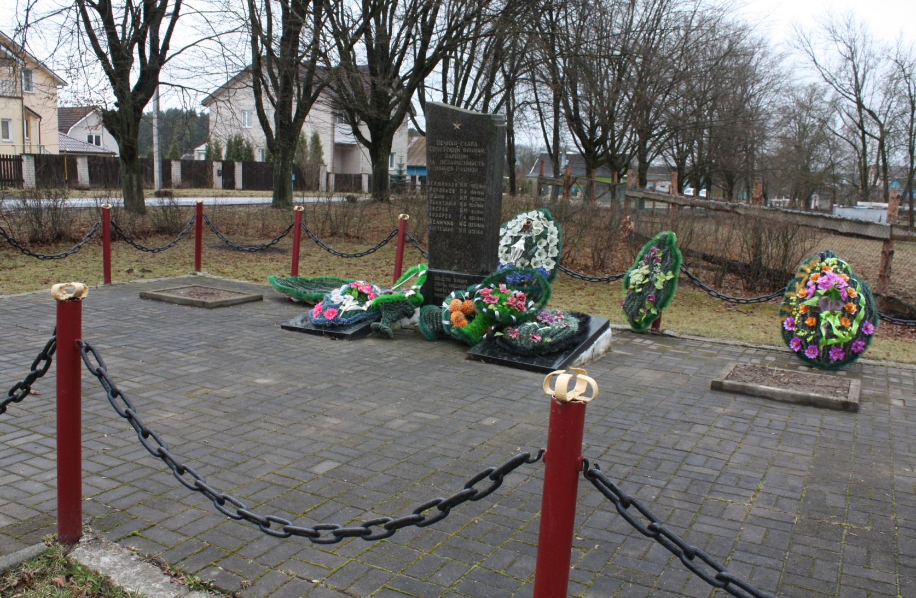 |  | 9. Карта расположения  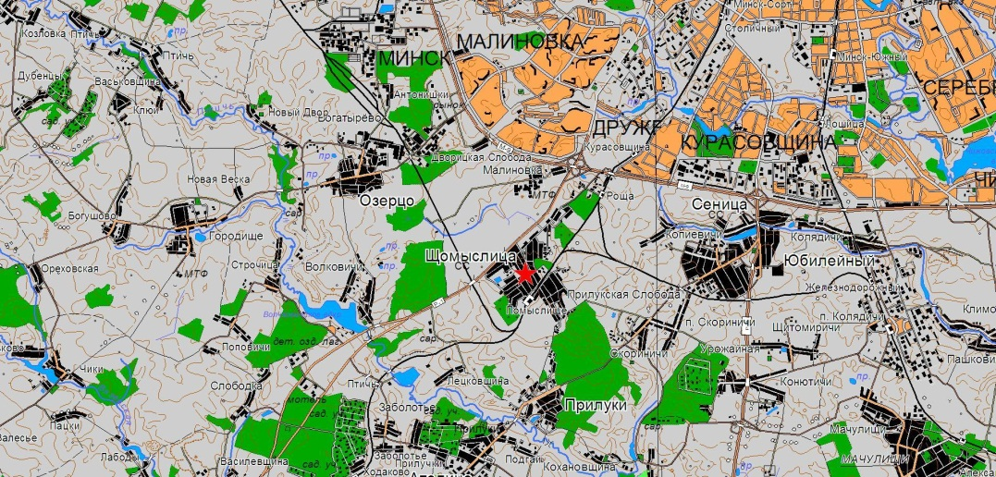
10. Дополнительная информация _____________________________________________
___________________________________________________________________________
___________________________________________________________________________

